Инструкция для зачисления ребенка на курсы ДТ «Кванториум» на базе
ГБОУ КО КШИ "АПКМК" г. Калининград
Зачисление детей на дополнительные общеобразовательные программы в Навигаторе осуществляется с помощью сертификатов дополнительного образования. Перед зачислением детей необходимо ознакомиться с инструкцией «Зачисление ребенка на программу по сертификату дополнительного образования». Для просмотра инструкции нужно зайти в Навигатор под логином и паролем организации, нажать на вопросительный знак в правом верхнем углу и выбрать инструкцию.
Вариант самостоятельной записи ребенка:
зайдите на сайт https://klgd.pfdo.ru
У родителя должен быть на руках сертификат дополнительного образования ребенка.
Шаг 1. Родителю необходимо зайти в кабинет ребенка, используя логин и пароль на сертификате.
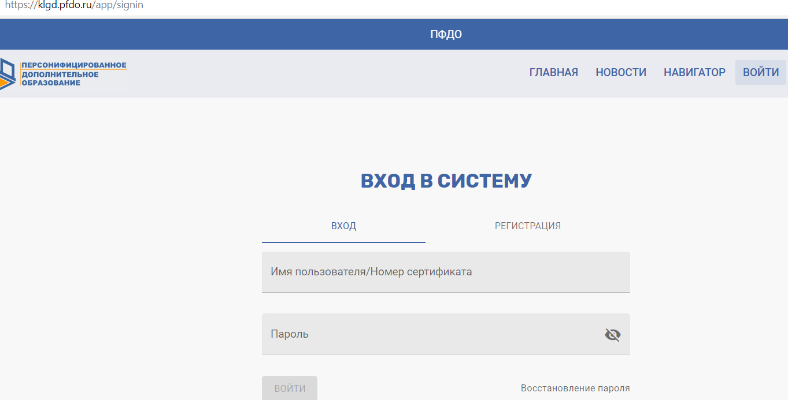
Шаг 2. Выбрать в левой части меню строку «Навигатор» в боковом меню, внести в поля для поиска общеобразовательную организацию, ГБОУ КО КШИ «АПКМК» и нажать кнопку «Найти».

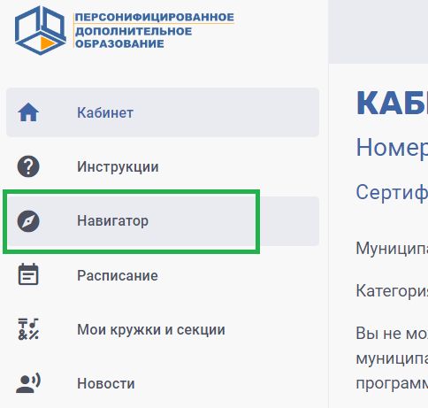

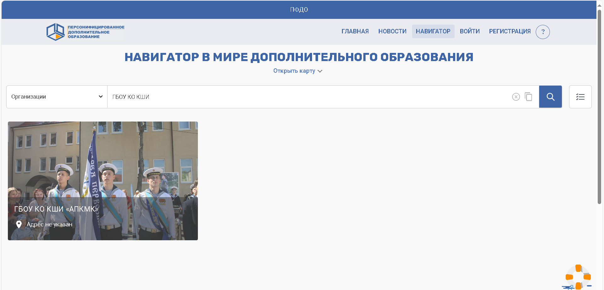

Шаг 3. Нажать на просмотр организации и выбрать нужную программу из выпавшего перечня.

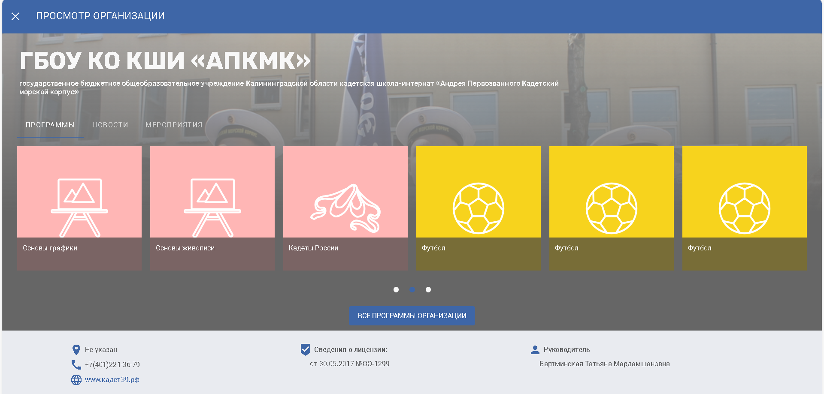
При нажатии на интересующую программу появится всплывающее окно, в котором родитель может ознакомиться с чуть более подробной информацией о ней.

Шаг 4. На странице программы нажать кнопку «Записаться».

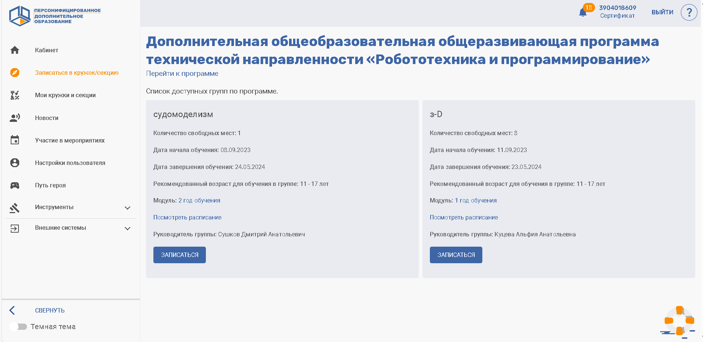
Шаг 5. Выбрать свой класс или возраст и нажать кнопку «Записаться».
Электронная заявка подана, место ребенком занято.

Шаг 6. Для завершения процедуры зачисления выгрузить заявление и согласие на обработку персональных данных.

Слева в меню выбираем мои кружки и секции.

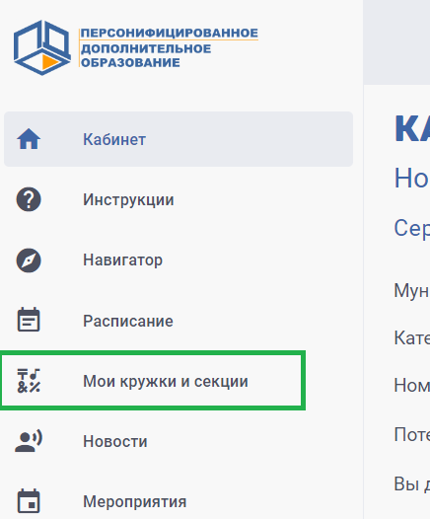
  - Выбираем пункт Заявки/ выбираем курс (ы), на который подана заявка.

Выбираем бланк заявления, скачиваем и распечатываем.

  - Заполняем необходимую информацию в бланках, подписываем заявление.

Просьба принести распечатанный вариант заявления и согласия на обработку персональных данных на первое занятие и передать преподавателю.

